新 书 推 荐

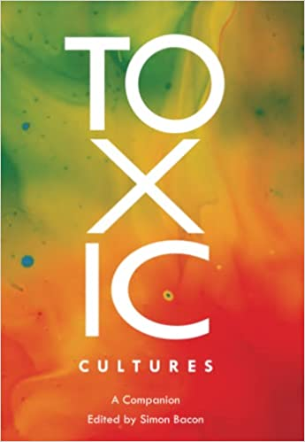
中文书名：《有毒文化：陪伴读物》
英文书名：Toxic Cultures: A Companion
作 者：Simon Bacon
出 版 社：Peter Lang
代理公司：ANA/Leah Guo
页 数：336页
出版时间：2022年6月
代理地区：中国大陆、台湾
审读资料：电子稿
类 型：大众传媒

内容简介：

什么是有毒的？

本书对“有毒”的概念进行了及时与原创的审查，如今似乎为流行文化和社会的所有领域提供了信息。“有毒”意味着多种形式的消极，否认或幻灭，它已成为生活在二十一世纪的核心体验。

该合集由各自领域的专家撰写的29篇原创文章组成，为毒性领域如何经常重叠/或了解其他领域提供了一些指南。涵盖了“假新闻”、环境否认主义、有毒怀旧、深度伪造、黑人的命也是命、#MeToo和取消文化等多种主题。研究的文本包括流行文化，从电影 《滚蛋》（Get Out）（2018）到猫帽子运动，从社交媒体“悲伤钓鱼”到政府对新冠疫情大流行的反应。

这本陪伴读物解开了经常被有意纠缠的叙事，这些叙事被用来助长许多文化和政治民粹主义。它是对围绕极端党派之争和关于我们可能走向何方，以及未来反乌托邦会有多严重的分裂观点进行的对话的重要干预。

作者简介：

西蒙·培根（Simon Bacon）是一位屡获殊荣的作家和影评人，居住在波兰波兹南。他与彼得·朗（Peter Lang）是《小说和电影指南》（Genre Fiction and Film Companions）的系列编辑，他还为该系列贡献了《哥特式》（The Gothic）（2018年）、《恐怖》（Horror）（2019年）、《怪物》（Monsters）（2020年）、《跨媒体文化》（Transmedia Cultures）（2021年）和《21世纪的不死族》（The Undead in the 21st Century）（2022年）等作品。他还是《跨媒体吸血鬼》（Transmedia Vampires）（2021年）、《21世纪的诺斯费拉图》（Nosferatu in the 21st Century）（2022年）和《人类世与亡灵》（The Anthropocene and the Undead）（2022 年）的编辑。他出版了一系列关于流行文化中吸血鬼的专著：《成为吸血鬼：流行文化中的差异和吸血鬼》（Becoming Vampire: Difference and the Vampire in Popular Culture）（2016年）、《德古拉作为绝对他者》（Dracula as Absolute Other）（2019年）、《生态吸血鬼》（Eco-Vampires）（2020年）、《来自另一个世界的吸血鬼》（Vampires From Another World）（2021年）和《银幕上的1000个吸血鬼》（1000 Vampires on Screen）（即将出版）。

媒体评价：

“我们生活在一个由毒性定义的时代。培根和他的撰稿人创作了一本及时而敏锐的合集，巧妙而富有创造性地参与和分析了创伤和有毒话语的广泛内涵。这本书有趣，引人入胜，老实说，也令人恐惧，自相矛盾的是，读起来是一种愉悦和净化！这是它所探索的事物的解药。”
——小凯文·韦特莫尔（Kevin J. Wetmore， Jr.）教授，《9.11后美国电影中的恐怖》（Post-9/11 Horror in American Cinema）一书的作者

全书目录：

致谢
简介
序幕：从有毒的人性到人性
第一部分 基础
第二部分 性与性别
第三部分 流行文化
第四部分 社会
第五部分 人性
尾声：毒性与积极性（海伦·加文）(Helen Gavin)
参考书目
关于撰稿人的说明
索引
系列索引

谢谢您的阅读！
请将回馈信息发至：郭丹娅 (Leah Guo)
安德鲁﹒纳伯格联合国际有限公司北京代表处
北京市海淀区中关村大街甲59号中国人民大学文化大厦1705室, 邮编：100872
电话：010-82449325
传真：010-82504200
Email: Leah@nurnberg.com.cn
网址：www.nurnberg.com.cn
微博：http://weibo.com/nurnberg
豆瓣小站：http://site.douban.com/110577/
微信订阅号：ANABJ2002


